Reservationsanfrage Sitzungsraum

Datum des Anlasses
Anlass
Anzahl Personen:
Firma/Institution
Adresse
PLZ / Ort
Ansprechperson

 | Grosses Sitzungszimmer (bis 12 Personen) | Halber Tag CHF 100.00 | Ganzer Tag CHF 150.00
 | Multifunktionsraum (bis 30 Personen) | Halber Tag CHF 150.00 | Ganzer Tag CHF 225.00

Konsumation:
 | Sitzungsverpflegung komplett  (Wasser, Kaffee, Tee, Gipfeli, Brötchen, Früchte, Süsses) | Halber Tag CHF 15.00 p.P. | Ganzer Tag CHF 30.00 p.P.
 | Sitzungsverpflegung einfach  (inkl. Wasser, Kaffee, Tee) | Halber Tag CHF 7.50 p.P. | Ganzer Tag CHF 15.00 p.P.
 | Mittagessen ab 12.30 Uhr  (Suppe, Salat, Hauptgang, Wasser, Kaffee) | CHF 20.00 p.P.

Technische Ausstattung:

 | Präsentationsbildschirm mind. 70 Zoll |  | Anbindung HDMI
 | Flipchart |  | Pinnwand
 | Meeting OWL (für online Meetings) |  | Gäste WLAN

Bestuhlung:

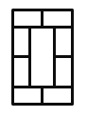 | 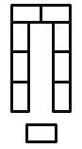 | 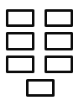 |  | 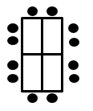
16 Personen | 17 Personen | 13 Personen | Max. 30 Personen | 12 Personen
Gr. Sitzungszimmer
Bestuhlung
vorgegeben

Stornierungsgebühren auf die anfallenden Kosten:
Bis 2 Wochen vor dem Anlass kostenlos, bis 1 Woche vor dem Anlass = 50%, später oder bei Nichtantreten = 100%

Ort / Datum |  | Unterschrift

